ИП ПОПОВ ДЕНИС БОРИСОВИЧ
ИНН 221003035107
ОРГН 317222500050300
658824, Россия, Алтайский край, г. Славгород, улица Пушкина, 44
Электронный адрес организации: popovboris@bk.ru
Телефон: +79950899888
АО "ТИНЬКОФФ БАНК"
БИК 044525974
р/с 40802810300000386375
к/с 30101810145250000974

Коммерческое Предложение на поставку оборудования
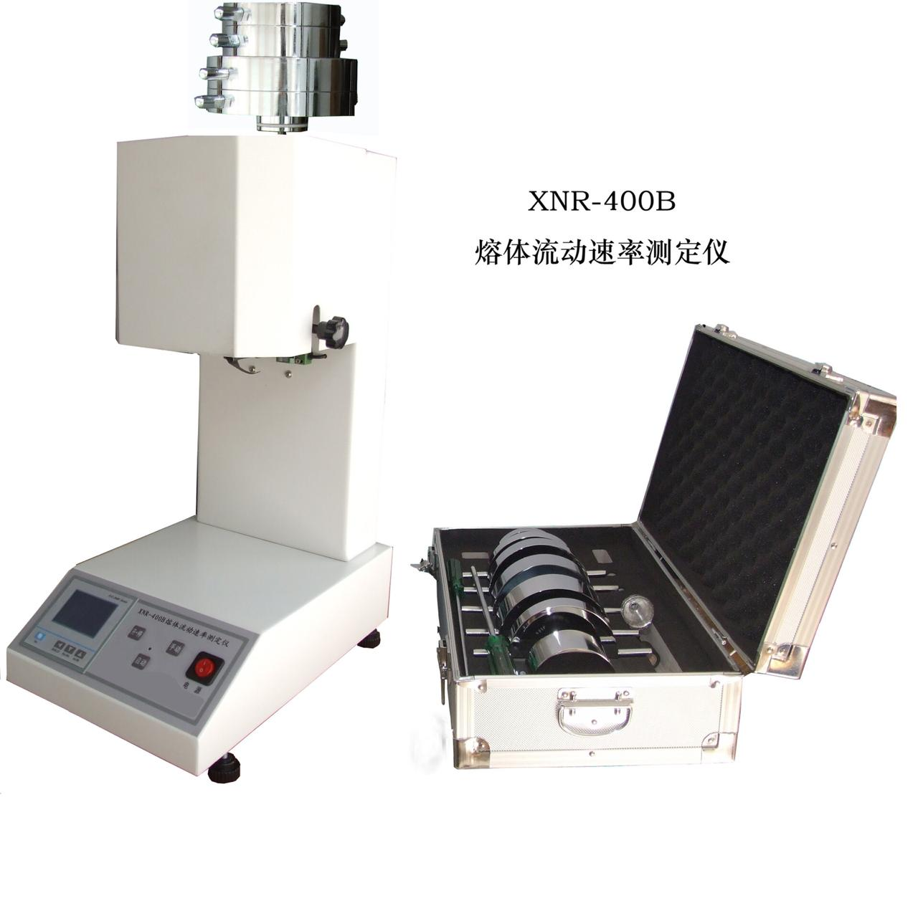
Модель | Размеры | Мощность | Вес | Цена
XNR400B | 40*25*55 | 2 кВт | 60 кг | 139000 руб.
Цена указана без учету НДС. Срок поставки: 30 дней

